РЕГЛАМЕНТ СОРЕВНОВАНИЙ РОБОТОВ
"КЕГЕЛЬРИНГ-КВАДРО"
2.3 от 09.12.2009 г.
по версии Открытого робототехнического турнира на Кубок Политехнического музея,
Идея соревнования и регламент: myROBOT.ru

Правила соревнования "Кегельринг- КВАДРО" базируются на регламенте для соревнований Кегельринг. Соревнование Кегельринг- КВАДРО дает больше преимуществ роботам, способным "видеть" кегли.

1. Условия состязания

1.Перед началом состязания на ринге расставляют 8 кеглей. Робот ставится в центр ринга. После чего с ринга методом жеребьевки убирают 4 кегли. Далее путем дополнительной жеребьевки назначаются цвета кеглей - две кегли черные и две - белые.
2.За наиболее короткое время робот, не выходя за пределы круга, очерчивающего ринг, должен вытолкнуть 2 белые кегли, оставшиеся на ринге. За выталкивание из круга черных кеглей назначаются штрафные очки.
3.На очистку ринга от кеглей дается максимум 2 минуты.
4.Во время проведения состязания участники команд не должны касаться роботов, кеглей или ринга.

2. Ринг
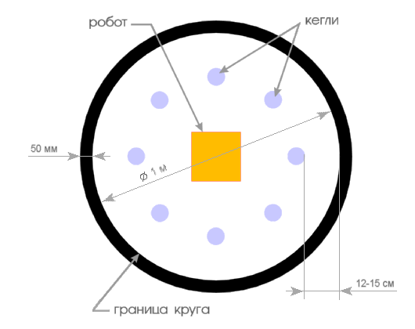

1.Цвет ринга - светлый.
2.Цвет ограничительной линии - черный.
3.Диаметр ринга - 1 м (белый круг).
4.Ширина ограничительной линии - 50 мм.

3. Кегли

1.Кегли представляют собой жестяные цилиндры и изготовлены из пустых стандартных жестяных банок (330 мл), использующихся для напитков.
2.Кегля обтягивается ватманом или бумагой (либо белого, либо черного цвета).
3.Диаметр кегли - 70 мм.
4.Высота кегли - 120 мм.
5.Вес кегли - не более 50 гр.

4. Робот

1.Максимальная ширина робота 20 см, длина - 20 см.
2.Высота и вес робота не ограничены.
3.Робот должен быть автономным.
4.Во время соревнования размеры робота должны оставаться неизменными и не должны выходить за пределы 20 х 20 см.
5.Робот не должен иметь никаких приспособлений для выталкивания кеглей (механических, пневматических, вибрационных, акустических и др.).
6.Робот должен выталкивать кегли исключительно своим корпусом.
7.Запрещено использование каких-либо клейких приспособлений на корпусе робота для сбора кеглей.

5. Игра

1.Робот помещается строго в центр ринга.
2. На ринге устанавливается 8 кеглей.
3. Кегли равномерно расставляются внутри окружности ринга. На каждую четверть круга должно приходиться не более 2-х кеглей. Кегли ставятся не ближе 12 см. и не далее 15 см. от черной ограничительной линии. Перед началом игры участник состязания может поправить расположение кеглей. Окончательная расстановка кеглей принимается судьей соревнования.
4. После расстановки кеглей методом жеребьевки (бросая игральную кость или каким-либо другим способом) убирают кегли в зависимости от выпавшего числа.
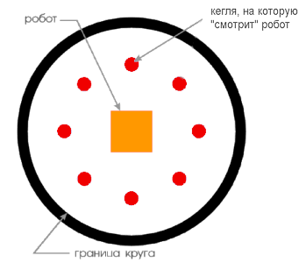

5. Игральную кость бросают 4 раза и убирают кегли в зависимости от выпавшего числа. Выбывающие кегли начинают считать начиная с кегли, на которую "смотрит" робот по часовой стрелке.
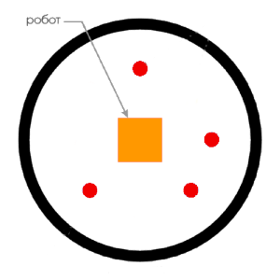

Пример расположения кеглей после выпадения последовательности цифр 2, 4, 6, 5.

6. Путем дополнительной жеребьевки определяются две кегли, которые должны иметь черный цвет.
7. После того, как на ринге останется 4 кегли (2 белые и 2 черные), участник соревнования включает своего робота по команде судьи, после чего в его работу нельзя вмешиваться. Перед стартом участник не должен изменять первоначальную ориентацию робота.
8. Во время состязания робот не должен полностью покидать ринг. В случае, если робот никакой своей частью не находится над белым кругом ринга, ему засчитывается поражение.
9. Цель робота состоит в том, чтобы вытолкнуть белые кегли за пределы круга, ограниченного линией. За выталкивание за пределы круга черной кегли начисляются штрафные очки - 10 сек. дополнительного (штрафного) времени за каждую.
10. Кегля считается вытолкнутой, если никакая ее часть не находится внутри белого круга, ограниченного линией.
11. Один раз покинувшая пределы ринга кегля считается вытолкнутой и может быть снята с ринга в случае обратного закатывания.
12. Запрещено дистанционное управление или подача роботу любых команд.

6. Правила отбора победителя

1.Каждой команде дается не менее двух попыток (точное число определяется судейской коллегией в день проведения соревнований).
2.В зачет принимается лучшее время из попыток или максимальное число вытолкнутых кеглей за отведенное время.
3.Победителем объявляется команда, чей робот затратил на очистку ринга от кеглей наименьшее время, или, если ни одна команда не справилась с полной очисткой ринга, команда, чей робот вытолкнул за пределы ринга наибольшее количество кеглей.
4.В том случае, если поединок остановлен из-за превышения двухминутного лимита времени, общее количество вытолкнутых банок определяется как разность количества вытолкнутых банок белого цвета и вытолкнутых банок черного цвета.

